Universitatea Tehnică a Moldovei

Facultatea Radioelectronică şi Telecomunicaţii

Catedra Fizică

Lucrarea de laborator N-24 la fizică

Tema :Studiul difracţiei luminii pe obstacole simple

Lucrarea a efectuat-o studentul grupei IMT-052 Lisnic Aliona

Lucrarea a fost verificată de profesor universitar Constantin Pîrţac

Chişinău 2006

1)Scopul lucrării: studiul fenomenului de difracţie; măsurarea lăţimii unei fante şi a grosimii unui fir prin metoda difracţiei.
2)Aparate şi accesorii :laser, banc optic suport de fantă şi fir , ecran fantă.
3)Schema instalaţiei:
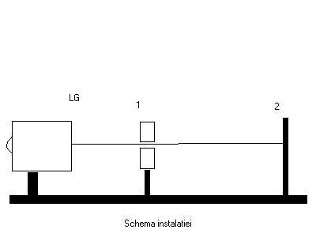

unde Lg-laser;
1-Suport cu fantă sau fir
2-Ecran

4)Formulele de lucru:

a=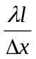

unde a-lăţimea,grosimea
-lungimea de undă(0,63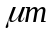)
x-distanţa între minime.

5)Măsurările:
Fir Fanta
N | l(cm) | (cm) | l(cm) | (cm)
1 | 70 | 0.194 | 70 | 0.350
2 | 71 | 0.187 | 71 | 0.340
3 | 73 | 0.188 | 73 | 0.316

6)Exemplu de calcul
a==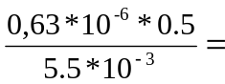5,73*10⁻⁵ (m)
Astfela calculăm pentru toate măsurările obţinem:

Pentru fir: a₁=2.27*10⁻⁴ (m) Pentru fantă: a₁=1.26*10⁻⁴ (m)
a₂=2.39*10⁻⁴ (m) a₂=1.31*10⁻⁴ (m)
a₃=2.44*10⁻⁴ (m) a₃=1.45*10⁻⁴ (m)
a_{med}=2.36 *10⁻⁴ (m) a_{med}=1.34*10⁻⁴ (m)

7)Caculul erorilor
a=; ln(a)=ln()+ln(l)-ln();
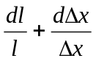=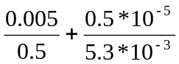= 1,0943*10⁻²;
Eroarea de determinare a grosinii firului constituie 1,0943*10⁻²*2.36*10⁻⁴=2.58*10⁻⁶
Eroarea de determinare a lăţimii fantei constituie 1,0943*10⁻²*1.34*10⁻⁴=1,46*10⁻⁶

8)Rezultatul final:
Grosimea firului a=(2.360,0025)*10⁻⁴ (m);
Lăţimea fantei a=(1.34 0,0146)*10⁻⁴ (m)

9)Concluzie:

În urma efectuării acestei lucrări de laborator, ne-am familiarizat cu metodele teoretice şi experimentale de studiu a fenomenului de difracţie de asemenea am măsurt lăţimea unei fante şi a grosimii unui fir prin metoda difracţiei.
Am obţinut rezultatele :
Grosimea firului a=(2.360,0.0258)*10⁻⁴ (m);
Lăţimea fantei a=(1.34 0,0146)*10⁻⁴ (m)

